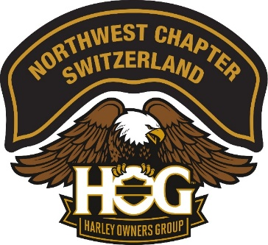
Sponsoring Dealer:
HARLEY-DAVIDSON AARGAU
Moto Senn AG
Kaisermatt 1
5026 Densbüren
+41 62 867 87 00
www.hd-ag.ch

Anmeldung als Mitglied im H.O.G. Northwest Chapter Switzerland
eine Mitgliedschaft im H.O.G. Northwest Chapter Switzerland ist nur möglich, wenn eine gültige Mitgliedschaft bei H.O.G. Europe besteht.

Mitgliederart Vollmitglied Beifahrermitglied
Name
Vorname
Strasse
PLZ Ort
Geburtsdatum
Tel Privat Tel Geschäft
Mobile
E-Mail
Harley Modell Jahrgang
H.O.G. Member NR.*
Life Member Mitgliedschaft bezahlt bis
Die H.O.G. Member-Nummer ist noch ausstehend, da die Anmeldung bei H.O.G. Europe erst erfolgt ist.
* Die H.O.G. Member-Nummer ist nach dem Erhalt umgehend an unseren Secretary (secretary@hognws.ch) weiterzuleiten. Die Mitgliedschaft im H.O.G. Northwest Chapter Switzerland ist provisorisch bis zur Bestätigung der Mitgliedschaft bei H.O.G. Europe.
Datum Unterschrift

Einsenden an: H.O.G. Northwest Chapter Switzerland
Franco Räz / Director
Gundeldingerstrasse 131
4053 Basel
Mobil: +41 79 505 63 55 E-Mail: director@hognws.ch

